 | 650000, Кемерово,  пр. Советский, 56, каб. № 210;  Тел. 365545;  Факс 366253 (для прессы);  E-mail: press-centr@fpok.ru;  www.fpok.ru
Михаил Махнев
Пресс-релиз №13 (5477) от 19.02.2024 г.
Ссылка на Федерацию профсоюзных организаций Кузбасса обязательна

Для трудовых династий учредят госнаграду
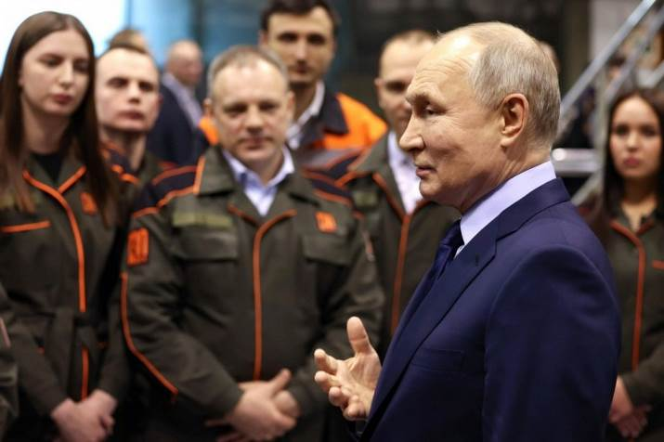
Президент РФ Владимир Путин поддержал идею учреждения государственной награды для трудовых династий.
– Хорошая идея, честно говоря, мне в голову не приходила, — откликнулся он на предложение одного из рабочих во время посещения «Уралвагонзавода».
Глава российского государства напомнил, что недавно в России были учреждены знак «За успехи в труде» и орден «За доблестный труд». Владимир Путин сказал, что поручит администрации президента и правительству продумать такое предложение.
– Тема, которая была актуальна в советский период и неоднократно транслировалась в фильмах и книгах о том, как на одном предприятии или в одной отрасли работали дед, отец и сын, сейчас, в новых экономических условиях, находит новый формат поддержки. В частности, через введение новых наград, через финансовую поддержку. И эти инициативы можно только поддерживать, — сказал в комментарии газете «Солидарность» заместитель председателя ФНПР Александр Шершуков.
Напомним, что Федерация независимых профсоюзов России и ее членские организации всегда уделяли большое внимание данной теме, профсоюзы накопили широкую практику поддержки и чествования трудовых династий.
См.: https://www.solidarnost.org/news/putin-podderzhal-ideyu-ob-uchrezhdenii-gosnagrady-dlya-trudovyh-dinastiy.html

** *** **
Стартовал новый конкурс для педагогов
В этом году Общероссийский Профсоюз образования вновь проводит Всероссийский конкурс лучших практик по пропаганде и формированию здорового образа жизни «Здоровые решения».
Конкурс направлен на выявление действующих практик по реализации здоровьеформирующих, физкультурно-оздоровительных, спортивных инициатив, проектов и программ для работников системы образования, популяризации здорового образа жизни и массового спорта в образовательной среде.
Важная задача конкурса – повышение социальной значимости и статуса учителей и инструкторов физической культуры образовательных учреждений, формирование в образовательных организациях осознанной потребности в занятиях спортом и физической культурой, укрепление и сохранение здоровья работников, обучающихся и воспитанников системы образования.
В этом году заявки от участников конкурса принимаются с 19 февраля по 19 апреля 2024 года. Конкурсные материалы загружаются в личные кабинеты участников по адресу https://zoj2024.prof.as/sign-in/.
Номинации конкурса:
- Программа региональной (межрегиональной) организации Профсоюза;
- Программа территориальной организации Профсоюза;
- Программа первичной организации дошкольной образовательной организации Профсоюза;
- Программа первичной организации общеобразовательной организации Профсоюза;
- Программа первичной организации профессиональной образовательной организации Профсоюза;
- Программа первичной организации образовательной организации высшего образования Профсоюза;
- Программа «Педагог для педагогов».
Программы по работе с детьми к конкурсу не допускаются!
Жюри конкурса будет работать с 22 апреля по 22 мая, а уже в июне будут оглашены результаты конкурса. Тогда же состоится и награждение его победителей.
Все участники конкурса получат электронные дипломы участника конкурса. Победители конкурса, занявшие 1, 2 и 3 места, будут награждены дипломами победителя, памятными знаками конкурса и премией. Кроме денежного приза, победители, занявшие первые места во всех номинациях, будут также приглашены в тренинг-лагерь Общероссийского Профсоюза образования «Амбассадоры здоровья», который пройдёт в июле 2024 года в Краснодарском крае.
Более подробно с информацией о конкурсе можно ознакомиться на странице конкурса по адресу https://prof.as/profzozh.php.

** *** **
Сохранить память и работать на благо страны
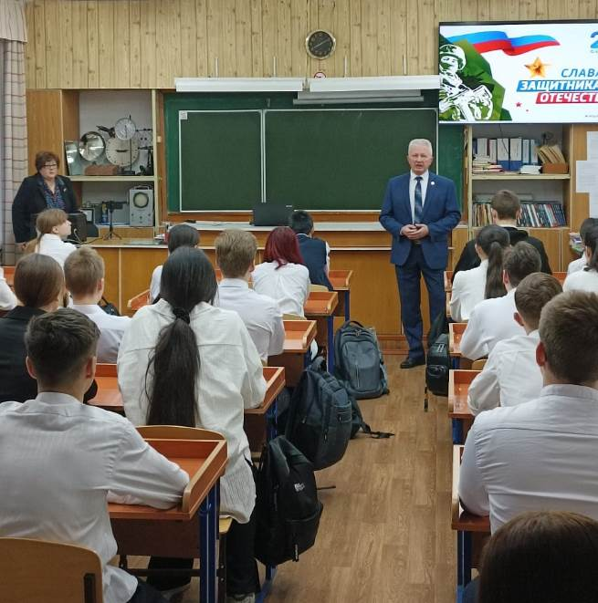
19 февраля Олег Маршалко, председатель Федерации профсоюзных организаций Кузбасса, провёл урок в школе №22 г.Новокузнецка, выпускником которой является.
Урок был посвящён 80-летию снятия блокады Ленинграда, но в ходе общения с ребятами были затронуты такие важные темы, как необходимость изучения истории своей страны, героизм кузбассовцев в годы Великой Отечественной войны, добросовестный труд на благо Родины, цели спецоперации Вооружённых Сил РФ на Украине.
Олег Васильевич подчеркнул, что знание гражданами России истории и литературы – это основа безопасности нашей страны. Сейчас, когда на Западе пытаются пересматривать итоги Второй мировой войны, очень важно иметь внутренний фильтр, который поможет отделить правду от фейков.
Блокада Ленинграда длилась 872 дня. За это время от холода, голода и обстрелов умерло более 641 тыс. жителей, десятки тысяч умерли во время эвакуации. Погиб каждый седьмой ребёнок в городе. Общие потери Ленинградского и Волховского фронтов за все время битвы за Ленинград составили более 1 млн человек.
Кроме немцев и финнов, в блокаде Ленинграда принимали участие войска из Норвегии, Испании, Бельгии, Голландии, Италии, а также отдельные добровольцы из числа австрийцев, латышей, поляков, французов и чехов. Практически вся Европа.
Но город Ленина фашистам сломить не удалось, хотя Гитлер хотел не просто захватить город, а стереть его с лица земли.
Более 330 тысяч кузбассовцев воевали на всех фронтах Великой Отечественной войны. Более 120 тыс. погибли. 247 воинов-кузбассовцев удостоены звания Героя Советского Союза.
Многие улицы Новокузнецка названы именами героев войны: Полосухина, Красилова, Черемнова, Герасименко, Клименко. Куюкова, Соломиной и др.
Один из ярких примеров самоотверженного труда – это работа сталевара КМК Александра Яковлевича Чалкова. За годы войны его бригада выдала сверхплановой стали, достаточной для изготовления 24 тяжелых танков, 36 пушек, 15 тысяч минометов, 1 миллиона 100 тысяч гранат, 18 тысяч автоматов. В марте 1943 года А.Чалков был удостоен Сталинской премии СССР. Он передал 25 тыс. рублей на изготовление 400 автоматов с надписью: «Сибиряку от сталевара Чалкова». Их вручали лучшим воинам 22-й гвардейской дивизии сибиряков-добровольцев.
Сегодня героические традиции наших дедов и прадедов продолжают участники специальной военной операции. Они защищают русских, которые веками жили на этих землях, и уничтожают тех, кто обстреливал мирные города, кто пытал и жёг людей, тех, кто пытался запрещать русский язык и вытравить память об истории нашей великой страны.
«Очень порадовали меня сегодня ребята: работали активно, запомнили все важные факты и цифры, не стеснялись рассуждать и делать выводы. Хорошее поколение у нас растёт!», - отметил Олег Маршалко.

** *** **
Новая экскурсия для участников проекта
В рамках проекта «Молодёжь – за безопасный труд!» Федерацией профсоюзных организаций Кузбасса была организована экскурсия студентов СибГИУ на ЕВРАЗ ЗСМК.
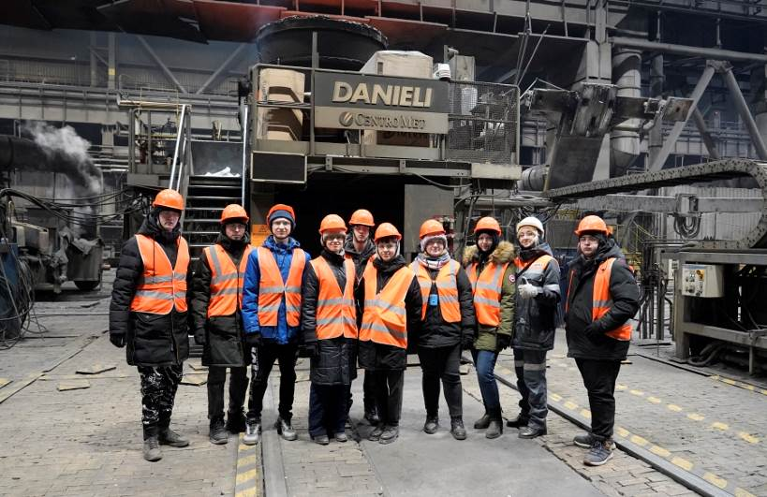
Участников проекта сопровождал Олег Маршалко, председатель ФПОК. В ходе экскурсии будущие специалисты в сфере охраны труда осмотрели электросталеплавильный цех комбината и систему управления производством.
«В рамках совместного образовательного проекта «Молодёжь – за безопасный труд!» студенты профильных кафедр ведущих вузов получают знания и компетенции, которые помогут им более подготовленными прийти на работу в сфере охраны труда. В этом году наряду с семинарами мы организуем экскурсии на предприятия, где реализуются передовые методы охраны труда и промышленной безопасности», – отметила Инга Шишко, заведующий отделом социально-правовой работы – главный правовой инспектор труда ФПОК.
** *** **
Снижать защищённость работников недопустимо
По обращению председателя первичной профсоюзной организации специалистами Кемеровской областной организации профсоюза работников здравоохранения РФ была оказана практическая помощь в составлении мотивированного мнения профсоюзного комитета о недопустимости сокращения предоставляемых гарантий и компенсаций (повышенная оплата труда, ежегодный дополнительный оплачиваемый отпуск) работникам по результатам проведённой специальной оценки условий труда с нарушениями законодательства о СОУТ.
Областной комитет оказывает помощь в проведении переговорного процесса сторон социального партнерства и готовит материалы для составления мотивированного мнения по проведению внеплановой специальной оценки условий труда.

** *** **
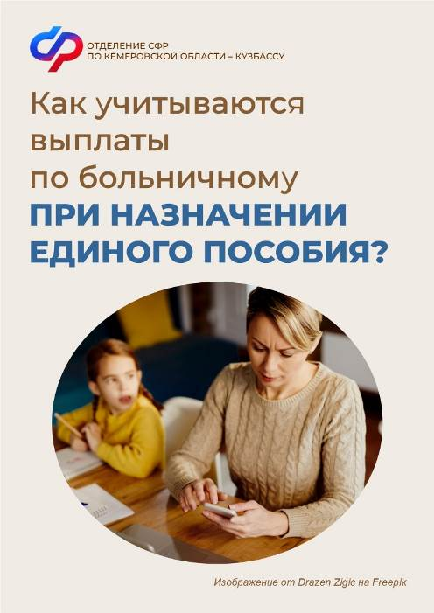
Как учитываются выплаты по больничному при назначении единого пособия?
Региональное отделение Социального фонда России по Кемеровской области-Кузбассу поясняет, что сумма пособия по временной нетрудоспособности учитывается в доходы только за те месяцы, которые вошли в расчетный период.
Например, родитель получил выплаты по больничному, который длился с 1 ноября 2023 года по 25 января 2024 года, и в феврале наступившего года подал заявление на единое пособие. Расчетный период в этом случае будет с января 2023 года по декабрь 2023-го. Таким образом, сумму выплат по листку нетрудоспособности учтут за промежуток с 1 ноября по 30 декабря 2023 года.
Социальный фонд при назначении единого пособия производит расчет выплаты по больничному, которая будет учтена в среднедушевом доходе. Приносить документы или прикладывать электронный больничный к заявлению не нужно.
Подробнее об оценке нуждаемости семьи при подаче заявления на единое пособие: https://sfr.gov.ru/grazhdanam/edinoe_posobie/ocenka/ .

** *** **
Подведены итоги работы ППО «ЗапСиб» ГМПР в области охраны труда
В первичной профсоюзной организации действуют 640 уполномоченных лиц по охране труда.
В течение 2023 года благодаря активной работе уполномоченных по охране труда было подано более 1700 замечаний по охране труда, направленных на улучшение условий труда. В 2022 году было подано около 1600 замечаний.
Представители ППО «ЗапСиб» ГМПР и уполномоченные по охране труда принимали участие в работе комиссий:
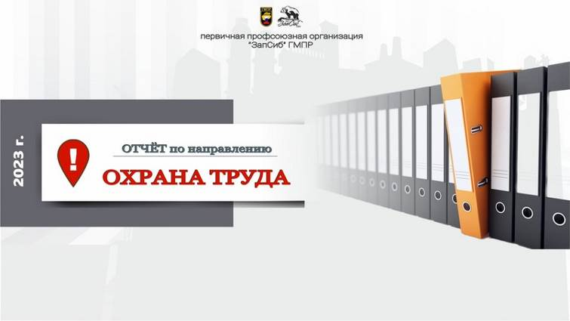
- по расследованию несчастных случаев: в отчетном году на предприятиях, где осуществляет свою деятельность ППО «ЗапСиб» ГМПР, проведено расследований 74 несчастных случаев, из них 68 – лёгких травм, 3 – тяжелые травмы, 1 – травма со смертельным исходом и 2 – случая естественной смерти на производстве (для сравнения в 2022 году состоялось 57 расследований несчастных случаев, из них 50 – легких травм, 1 – тяжелая травма, 3 – травмы со смертельным исходом и 3 – случая естественной смерти);
- по расследованию профессиональных заболеваний: проведено 21 расследование профессиональных заболеваний (большинство из них – заболевания бронхолегочной системы);
- по проведению специальной оценки условий труда: в отчетном году специальная оценка условий труда была проведена более чем на 1100 рабочих местах.
При участии профсоюзных комитетов подразделений разработано 401 мероприятие по снижению производственного травматизма, заболеваемости и улучшению условий труда в подразделениях ЕВРАЗ ЗСМК, из которых реализовано 397 мероприятий, сроки выполнения восьми мероприятий перенесены на 2024 год.
См. https://vk.com/ppo.zapsib.gmpr

** *** **
Профсоюзный волейбол
18 февраля в Новокузнецке состоялся турнир по волейболу среди команд членов Профсоюза работников здравоохранения РФ по югу Кузбасса.
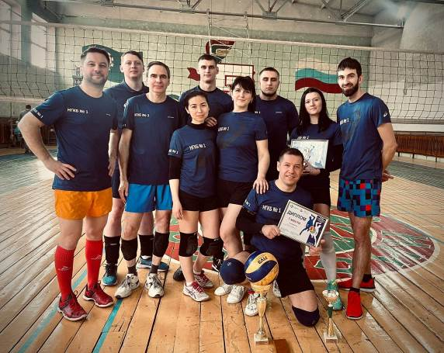
Спортивное событие приурочено предстоящему празднику в честь защитников-мужчин.
К участию заявились 3 команды: Новокузнецк и Мыски, Междуреченск, Таштагол.
Борьба между командами была яркой, напряжённой, упорной.
Все участники и болельщики получили массу положительных эмоций и заряд энергии. По итогам турнира места распределились следующим образом:
1 место и Кубок турнира – команда ГАУЗ «НГКБ №1 им. Г. П. Курбатова»;
2 место – команда ГАУЗ «НГКБ №29 им. А. А. Луцика»;
3 место – команда ЦГБ г. Таштагола.
Команда филиала Кузбасского кардиологического диспансера им. Барбараша награждена дипломом участника.
Также были награждены «Лучший игрок среди женщин» Татьяна Михеева (НГКБ №1) и «Лучший игрок среди мужчин» Роман Вигант (НГКБ №29).

